PROCES-VERBAL DE L’ASSEMBLEE GENERALE CONSTITUTIVE
DU CLUB FRANÇAIS DES SELKIRKS
LE 15/11/2021

Présents :
Hélène HANSE, Murielle MAGNIN, Nolwenn CROCHARD, Céline REBEIX, Véronique LOPEZ, Anne-Lyse LALY, Catherine ASPAR, David MARTIN, Anaïs BRION, Sabrina VASSEUR, Camille ROUSSEAU, Alexandra JOLY, Elisabeth DE SA, Audrey FRANCOIS, Aurélie POSTEL, Claire LUPIN, Elisabeth DUBOIS (Arrivée 19h30), Virginie CHARPATEAU (Arrivée 20h30)
Présent en qualité de parrain : Serge ATLAN, président du club THECC
Absente :
Jessica FALLOT

Début 19h
- Présentation du Club et des Membres qui ont souhaité sa création et de son objectif
Les membres qui ont souhaité la création du club sont : Murielle Magnin, Nolwenn Crochard, Hélène Hanse, Céline Rebeix et Catherine Aspar.
La décision de monter un club de race s’est peu à peu imposée à nous. Le club de race actuel ne nous semblant pas représentatif de tous les éleveurs. Nos objectifs sont multiples :
- défense de la race du selkirk rex et straight, particulièrement au moment où la race se trouve dans le collimateur de certaines associations du bien-être animal dans certains pays en Europe. Nous souhaitons aussi défendre le selkirk straight auprès du Loof, d’où le choix du nom « Club Français des Selkirks ». Ils ont tous leur place dans notre race, n’en déplaise à certains juges… D’autant plus au moment où il est question de fermer la race aux mariages avec les British. Un échange à ce sujet devra être organisé avec les adhérents et une réflexion menée sur le sujet…
- aider à fixer le type et la frisure dans la race tout en évitant la consanguinité et en favorisant le travail entre éleveurs. Il est bon de rappeler aussi que le travail doit être mené également avec les fédérations internationales.
- promotion de la race par la présence dans les expositions, la presse, des publications, un site internet et une page Facebook clairs
- aide, conseils et bienveillance vis-à-vis de nouveaux éleveurs dans la race, ce qui fait vraiment défaut à l’heure actuelle.
- mise en place d’échanges constructifs entre les éleveurs autour de la race, dans le respect de point de vue qui peuvent être différents.
- convivialité : être un club de race n’empêche en rien le fait d’avoir des moments de convivialité
- présentation du SQR (système de qualification des reproducteurs) auprès du public et des nouveaux éleveurs.
- organisation de spéciales d’élevage afin qu’il n’y ait pas une seule et unique spéciale d’élevage par an.
L’ensemble des personnes présentes remercient Serge Atlan pour son soutien en qualité de Président du Club THECC qui nous parrainera dans nos démarches durant la première année.
Echange concernant les attentes pour la race, ce qui est encore à fixer, à travailler (type et frisure du rex, rondeur des homozygotes) et ce qui n’est pas souhaité (gabarit lourd et grande taille du Selkirk avec ses risques pour la santé), les mariages avec d’autres races autorisées. Ce débat sera à reprendre et approfondir lors des prochaines rencontres du club.

19h30 : Arrivée de Elisabeth DUBOIS
- Vote des statuts et du règlement intérieur du club
Proposition à la lecture des Statuts.
Une question a été posé sur le type de paiement proposé, qui pourra être rediscuté ultérieurement en bureau : Virement, Paypal, Hello Asso plutôt que le mandat qui nécessite de se déplacer à la Poste.
Vote à l’unanimité POUR
Statuts adoptés.
Proposition à la lecture du Règlement Intérieur.
Une question a été posé sur le type de paiement proposé, qui pourra être rediscuté ultérieurement en bureau : Virement, Paypal, Hello Asso plutôt que le mandat qui nécessite de se déplacer à la Poste.
Vote à l’unanimité POUR
Règlement Intérieur adopté.

- Election du conseil d’administration et du Bureau
Le CA est constitué de 3 à 6 membres. Les postulants sont :
Hélène Hanse
Murielle Magnin
Nolwenn Crochard
Céline Rebeix
Véronique Lopez
Anne-Lyse Laly
Le CA est élu à l’unanimité (17 Personnes)
Le C.A. vote le Bureau à l’unanimité avec pour répartition des rôles :
Hélène Hanse Présidente Céline Rebeix Vice Présidente
Véronique Lopez Secrétaire Anne-Lyse Laly Secrétaire adjointe
Nolwenn Crochard Trésorière Murielle Magnin Trésorière adjointe

Elisabeth De Sa propose son aide pour tout ce qui touche à l’informatique, logiciel comptable ou autre référencement.
Camille Rousseau propose son aide pour les traductions en Anglais.

20h30 : Arrivée de Virginie CHARPATEAU
- Choix du logo du club

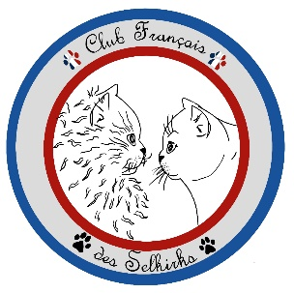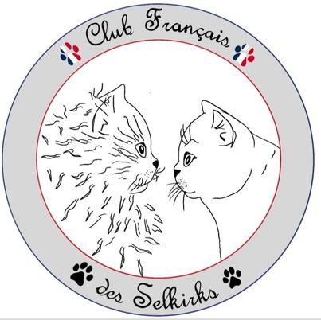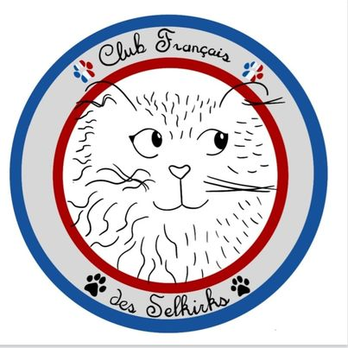
8 voix 1 voix
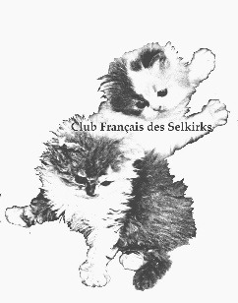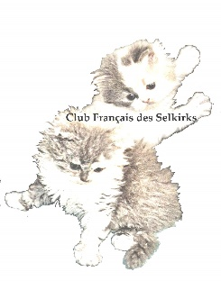
3 voix
Logo du club choisi :

- Tarifs des cotisations et diplômes :
L’argent des cotisations, diplômes, conformités permet avec la subvention du LOOF d’organiser les spéciales, d’acheter l’encre et les supports de plastification, les timbres, de payer les frais de gestion des comptes et du site internet (liste non exhaustive à compléter selon les besoins du club) :
Adhésion Particulier : 20 Euros,
Adhésion Eleveur : 30 Euros,
Demande de diplôme : 10 Euros.
Votés à l’unanimité POUR.

- Présentation des premières actions qui vont être mises en place.

Dépôt du dossier en Préfecture pour la création de l’association loi 1901 dans la semaine du 22 Novembre 2021 au plus tard (possibilité de dépôt en ligne).
Apres réception de l’accusé de réception pour le dossier de création de l’association il faudra s’occuper de l’ouverture d’un compte bancaire.
Page Facebook créée qui deviendra publique.
Site internet en cours de création : www.selkirks.fr
Email créé : cfselkirks@gmail.com
Serge Atlan s’engage à rédiger un courrier de parrainage par le club THECC et nous l’en remercions. Ce courrier sera à joindre au dossier pour la demande d’agrément au LOOF en tant que nouveau club de race.
Ensuite se fera le choix des lieux pour les prochaines expositions en spéciale d’élevage.

21h : Fin

Signature :

Hélène HANSE, Présidente Celine REBEIX, Vice-Présidente
